第17章 通信系统架构设计理论与实践
• 教材位置：02.系统架构设计师第二版-教材.pdf PDF 第 607～640 页（书页 599～632）
• 复习状态：已完成
• 复习日期：2026-11-06
• 本章地位：通信系统是下午案例分析的重要主题，常以「园区网/广域网组网、高可用改造、IPv4 向 IPv6 演进」场景考查架构选型、协议部署与可用性计算；上午题则高频考查存储架构、SDN 接口、过渡技术等概念辨析。
一、大纲考点
大纲（书页 57～58）科目 2「系统架构设计案例分析」主题 7「通信系统架构的设计理论与实践」条目与教材小节对应如下：
大纲条目 | 大纲要求 | 教材对应小节
7.1 通信系统的架构 | 局域网架构（单核心、双核心、环型、层次） | 17.2.1（图 17-1～17-4）
7.1 通信系统的架构 | 局域网协议应用：主备 VRRP/HSRP/GLBP；二层 STP/LACP；三层 OSPF/RIP/BGP | 17.2.1 之「网络协议的应用」
7.1 通信系统的架构 | 广域网架构（单核心、双核心、环型、半冗余、对等子域、层次子域） | 17.2.2（图 17-5～17-10）
7.1 通信系统的架构 | 移动通信网架构（5GS 与 DN 互连、5G 边缘计算等） | 17.2.3（N6、透明/非透明、MEC、SSC）
7.1 通信系统的架构 | 存储网络架构（DAS、NAS、SAN） | 17.2.4
7.1 通信系统的架构 | 软件定义网络架构（SDN） | 17.2.5
7.2 网络构建的关键技术 | 网络高可用设计（定义、架构和协议配置） | 17.3.1（A 公式、五种互连拓扑）
7.2 网络构建的关键技术 | IPv4 与 IPv6 融合组网（双协议栈、隧道、地址翻译） | 17.3.2
7.2 网络构建的关键技术 | SDN 技术 | 17.3.3（控制/数据平面、一致性更新）
7.3 网络构建和设计方法 | 网络需求分析步骤（业务、用户、计算机平台、网络需求） | 17.4.1（教材另含「应用需求」，共 5 项）
7.3 网络构建和设计方法 | 网络技术遴选（局域、广域、地址规划、路由协议、层次化模型、高可用设计） | 17.4.2
7.3 网络构建和设计方法 | 绿色网络设计方法（目的、作用和设计原则） | 17.4.4
7.4 网络安全相关技术 | 防火墙布设、VPN、访问控制、安全隔离、安全协议（SSL/SET/HTTPS） | 17.4.3
7.5 案例分析 | 高可用网络构建分析、园区网双栈构建分析、5G 网络应用 | 17.5.1～17.5.3

下午案例题考查形式：给出某单位组网场景（如园区网改造、两地三中心互连、IPv6 升级），设置若干小问题，典型问法：①为场景选择合适的网络架构（单/双核心、环型、层次、半冗余等）并说明理由；②指出方案单点故障并给出高可用改进（冗余拓扑、VRRP/STP/LACP/OSPF 部署位置）；③计算某种互连方式的可用性或比较可靠性/可用性；④选择 IPv4→IPv6 过渡技术（双栈/隧道/翻译）并说明适用条件；⑤NAS 与 SAN、SDN 南北向接口等概念辨析填空。答题套路是「架构/协议名称 + 一句话特征 + 结合场景的收益或代价」。
二、知识点笔记
17.1 通信系统概述
• 通信系统（通信网络）：利用通信线路把地理上分散、独立功能的计算机系统和通信设备连接起来，依靠网络软件及通信协议实现资源共享和信息传递的系统。演进趋势（了解）：接入侧从拨号到光纤/无线/5G，核心接口从 GE/10GE 到 40GE/100GE/400GE，结构异构多层次化，移动网元走向虚拟化、服务化。
17.2 通信系统网络架构
17.2.1 局域网网络架构 ⭐【重点】
• 局域网特点：覆盖范围小（通常 2.5km 内）、速率高（10Mb/s 以上，典型 1G/10G）、误码率低可靠性高、单一机构所有；拓扑有总线型、环型、星型、树型；由计算机、交换机、路由器等组成，从二层交换发展到「二层交换+三层路由」。现代局域网多用于园区网构建，某种意义上局域网也称园区网。
四种典型架构对比（⭐【高频考点】，案例题常要求按场景选型）：
架构 | 结构要点 | 优点 | 不足
单核心 | 一台核心（二层/三层）+ 若干接入交换机 | 结构简单、省投资、部门接入方便 | 核心单点故障；地理范围受限；扩展有限；核心端口密度要求高
双核心 | 两台核心互连，接入双归属，服务器同时接两台核心 | 网关保护/负载均衡、业务路由热切换、多路径可靠性高 | 投资比单核心高；端口密度要求高
环型 | 多台核心构成双 RPR 弹性分组环 | MAC 层 50ms 自愈；双向双光纤省资源；空间重用带宽利用率高；多等级 QoS | 投资高；冗余设计难、易成环；多环之间只能经业务接口互通，不能直接网络互通
层次（多层） | 核心层 + 汇聚层 + 接入层 + 用户设备 | 核心高速转发、汇聚互访控制并减轻核心压力、接入用户；易扩展、故障分级排查 | 层次多会带来时延，需控制层数

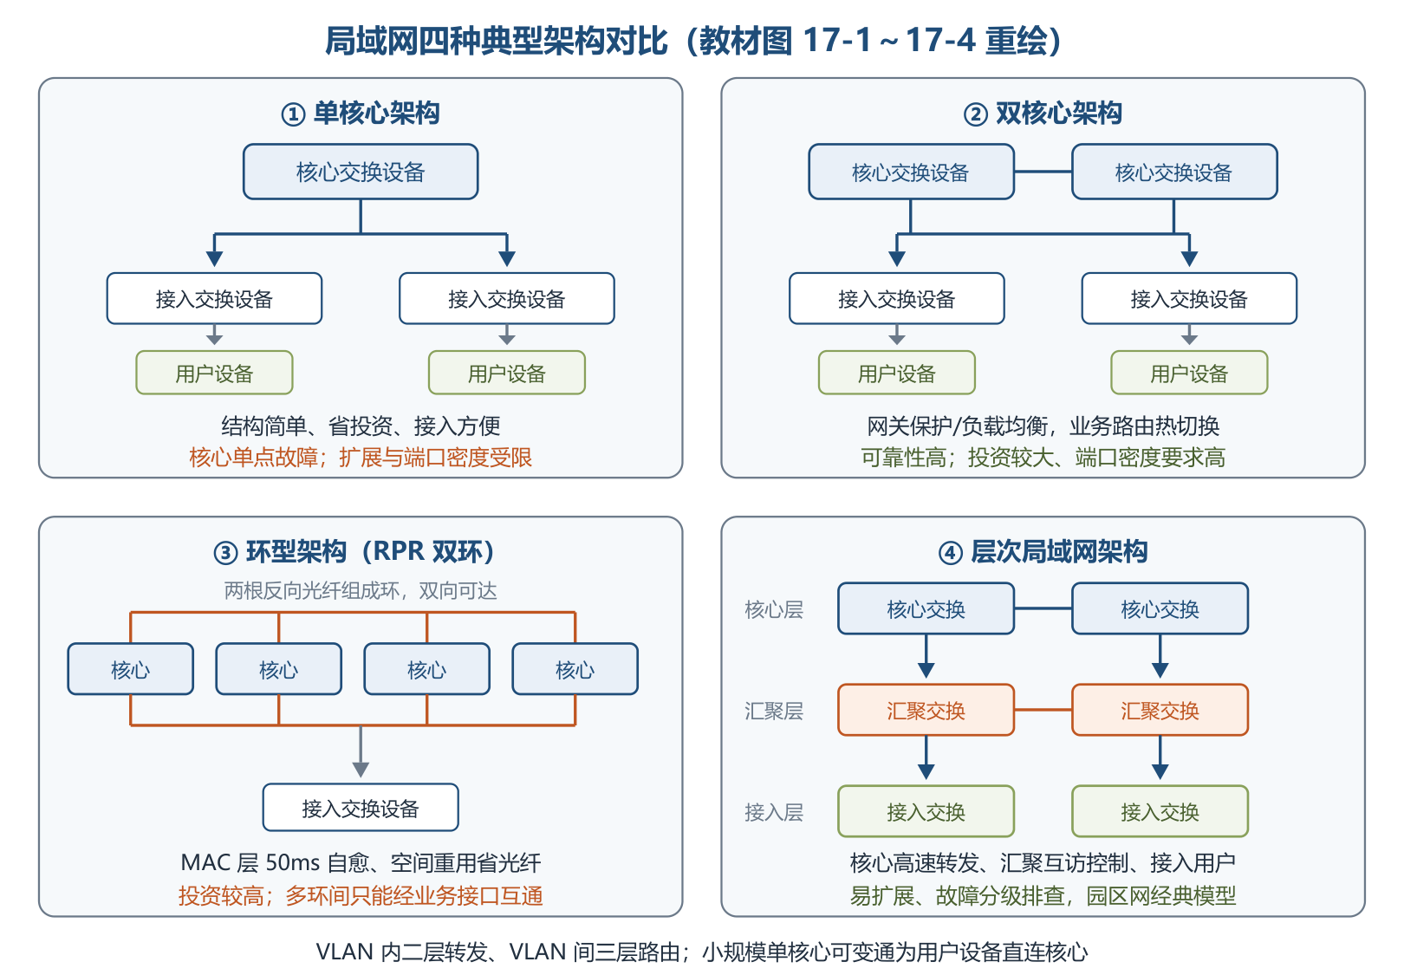
局域网四种典型架构对比
• VLAN 规则：核心用三层及以上交换机时可划分 VLAN，VLAN 内二层转发、VLAN 间三层路由；接入设备用二层交换机仅做二层转发；小规模单核心网可让用户设备直连核心省成本。局域网经边界路由器/防火墙接入广域网，实现跨网业务访问。
网络协议的应用⭐【高频考点】（按「用在哪一层、解决什么问题」记）：
应用位置 | 协议 | 作用
互为主备的交换/路由设备之间 | VRRP、HSRP、GLBP | 网关冗余保护（HSRP/GLBP 为思科私有，GLBP 兼负载均衡）
二层网络多链路保护/带宽扩展 | STP、LACP | STP 防环路；LACP 链路聚合扩带宽
三层设备动态路由 | OSPF、RIP、BGP | OSPF 链路状态（域内主流）；RIP 距离矢量；BGP 域间

助记：「主备 V 哈 G（VRRP/HSRP/GLBP），二层 S 加 L（STP/LACP），三层 O R B（OSPF/RIP/BGP）」。
17.2.2 广域网网络架构 ⭐【重点】
• 组成：广域网 = 通信子网 + 资源子网，通信子网可用公用分组交换网、卫星通信网、无线分组交换网构建。多级结构：通常由骨干网、分布网、接入网三级组成，规模较小时可仅骨干网+接入网。举例：省银行广域网——骨干网提供全行高速可靠通信，分布网负责数据中心与分行/支行数据交换和长途复用，接入网负责网点终端接入。
六种构建模型（能根据描述识别架构名称）：
架构 | 识别要点 | 主要优缺点
单核心 | 一台核心路由设备 + 各局域网，局域网间访问必经核心 | 简单省投资、互访效率高；核心单点故障、扩展差
双核心 | 两台核心互连，局域网间访问经两台核心 | 多路径、热切换、可靠性高；投资高、易成路由环路
环型 | 三台以上核心路由器构成路由环路 | 多路径、无缝热切换；占端口多、投资比双核心高
半冗余 | 多台核心网状互连，任意核心至少两条以上链路到其他设备；任意两核心均互连则为其特例全冗余 | 结构灵活、多路径、适合部署 OSPF；结构零散、不便管理排障
对等子域 | 路由设备划分为两个独立子域，域内半冗余、域间一条或多条链路互连 | 域间路由汇总/明细匹配控制灵活；域间链路带宽应高于域内；适合可明显划分为两个区域且内部访问独立的场景
层次子域 | 多个子域存在层次关系，高层次子域连接多个低层次子域 | 扩展性好；低层子域互访须经高层子域；域边界路由性能要求高

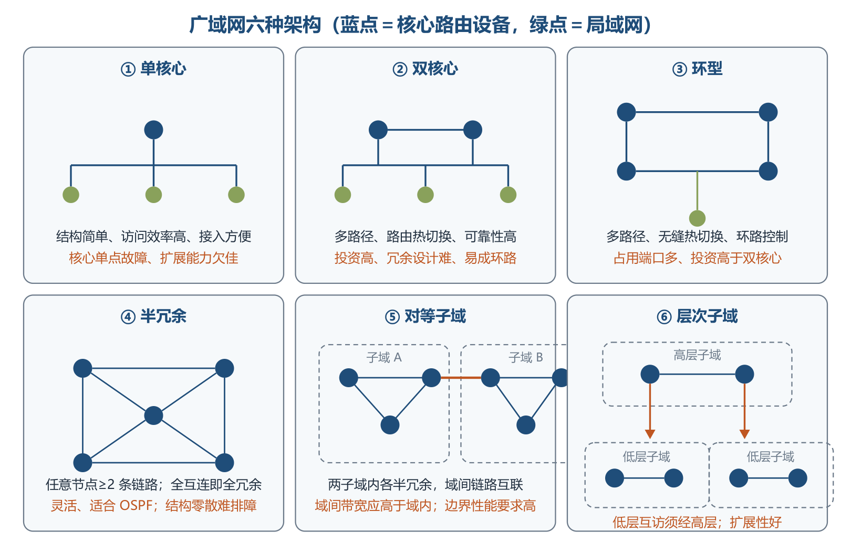
广域网六种架构
助记：「单双环半对层」——单核心、双核心、环型、半冗余、对等子域、层次子域；「对等两域平起平坐，层次低域必经高域」。
17.2.3 移动通信网网络架构 ⭐【重点】
1. 5GS 与 DN 互连
• 5GS（5G System）为 UE 提供服务时通常要与 DN（Data Network，如 Internet、IMS、专网）互连；UPF（用户面功能）网元是 DN 的接入点，5GS 与 DN 之间通过 N6 接口互连⭐【高频考点】。
• 从 DN 看 UPF 是普通路由器，5GS 与 DN 之间是路由关系：UL（上行）＝UE→DN，经 UPF 上配置的路由转发；DL（下行）＝DN→UE，经与 UPF 邻近路由器上的路由转发至 UPF。5G 网络功能实体还有 AMF/SMF/PCF/NRF/NSSF 等。
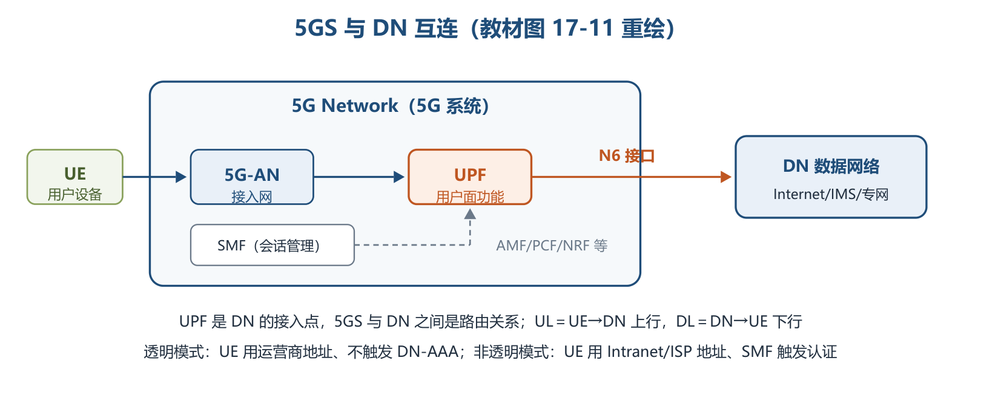
5GS与DN互连
UE 接入 DN 的两种模式⭐【高频考点】【易错】：
对比项 | 透明模式 | 非透明模式
接入路径 | UPF 经 N6 直连运营商特定 IP 网络，再经防火墙/代理到外部 DN | 直接接入 Intranet/ISP，或经 Internet 等其他 IP 网络间接接入（UPF 与 Intranet/ISP 间建专用隧道）
UE 地址 | 运营商规划的地址空间 | Intranet/ISP 地址空间，用于业务在 UPF、Intranet/ISP 中转发
认证 | 通常不触发外部 DN-AAA 认证 | SMF 通常向外部 DN-AAA（Radius/Diameter）发起认证，成功后才完成会话建立
服务要求 | 5GS 只须提供基本隧道 QoS 流服务，UE 级配置对 5GS 透明 | 安全协议由运营商与 Intranet/ISP 提供商协商，即使经过不安全的 Internet 也无妨

2. 5G 网络边缘计算（MEC）
• 5G 倡导以用户为中心、注重 QoE（体验质量）；MEC 在靠近 UE 的移动网络边缘部署 UPF，并结合边缘计算平台 MEP，为垂直行业提供时间敏感、高带宽业务的就近分流，既提升体验又降低后端压力。
• 策略生成链：运营商/第三方 AF → NEF（能力开放）→ PCF（策略控制）→ SMF；SMF 根据用户位置变化动态插入/移除边缘 UPF 并配置分流规则⭐。
• SSC（会话与服务连续性）三种模式【易错】：模式 1＝移动中会话 IP 接入点始终不变；模式 2＝先释放旧会话、立即再建新会话（先断后建）；模式 3＝先建新会话、再释放旧会话（先建后断）。
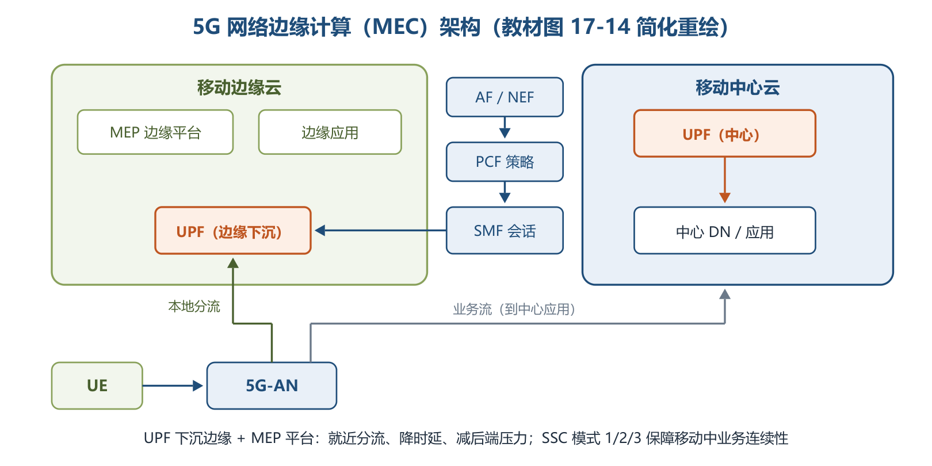
5G网络边缘计算架构
举例：MEC 就像把「快递分拣站」建到小区门口——包裹（数据）不用先运回市中心总站（中心云）再折返，楼下就能分发，所以快且省运力；SSC 模式 3 则像搬家「先入住新房再退旧房」，业务不中断。
17.2.4 存储网络架构 ⭐【重点】【高频考点】
计算机访问磁盘存储的 3 种方式：
对比项 | DAS 直连式存储 | NAS 网络连接存储 | SAN 存储区域网络
访问方式 | 通过 I/O 端口直接访问存储设备 | 通过分布式文件系统访问 | 通过构建的独立存储网络访问
粒度 | 块级（逻辑数据块读写） | 文件级 | 块级（LDU 逻辑磁盘单元，服务器分区格式化后像本地盘使用）
连接 | I/O 总线（IDE/ATA 等） | 以太网（LAN/WAN/5G），RPC 远程过程调用（TCP/UDP） | 专用高速网络，用存储协议而非网络协议连接
协议 | 总线 I/O 指令 | CIFS/SMB（Windows）、NFS（UNIX/Linux） | FCP、iSCSI、FCoE、FC-NVMe
特点 | 简单直连，共享扩展差 | 注重易用、易管理、可扩展、低 TCO，访问效率性能相对较差 | 注重高性能、低延迟；消除单点故障、高可用；适合高吞吐业务关键型应用

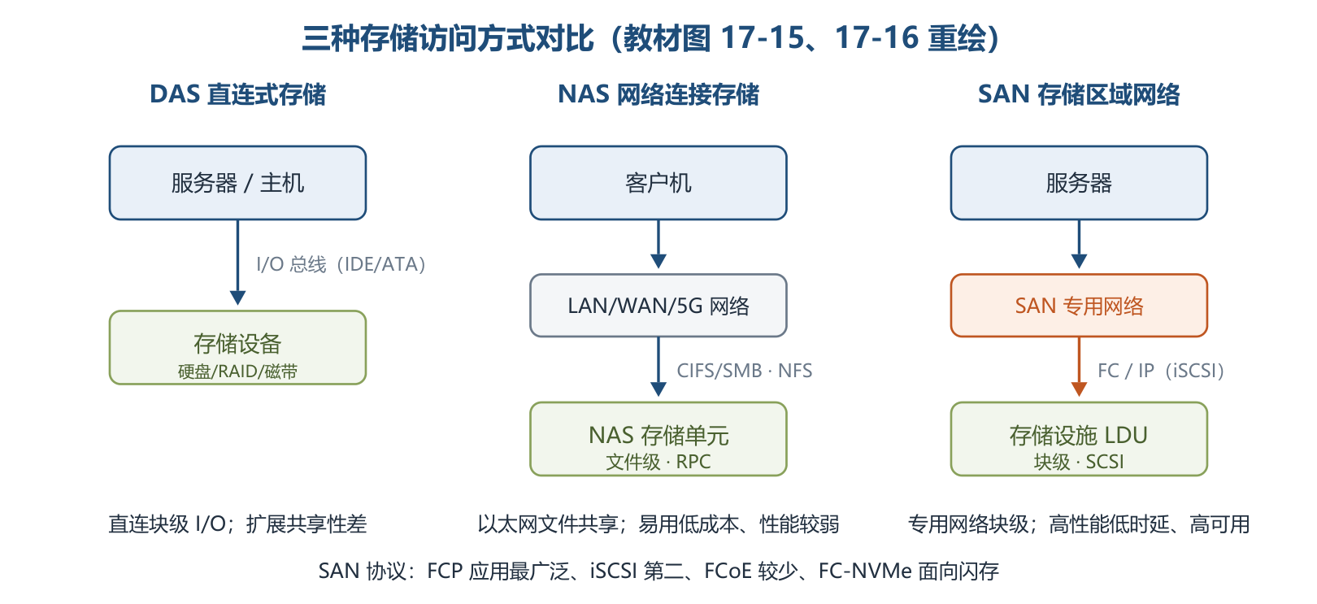
三种存储访问方式对比
• FC-SAN 通过光纤通道协议转发 SCSI，IP-SAN 通过 TCP 协议转发 SCSI【易错】。SAN 四种协议：①FCP（光纤通道协议）应用最广泛，嵌入式 SCSI 命令；②iSCSI 第二大，SCSI 命令封装在以太网帧内经 IP 传输；③FCoE 应用较少，FC 帧封装在以太网数据报中经 IP 传输；④FC-NVMe 通过 PCIe 总线访问闪存，支持多并行队列与并发命令。
• 共同点：NAS 与 SAN 都可集中管理存储、供多主机共享；SAN 典型应用于 ISP、银行等存储量大的场景，5G 网元「业务处理与数据存储分离」架构中用 SAN 避免故障切换后业务数据丢失。
助记：「NAS 文件级走以太（NFS/CIFS），SAN 块级走专网（FC/iSCSI），DAS 直连总线最省事」。
17.2.5 软件定义网络架构 ⭐【重点】【高频考点】
教材原文：软件定义网络（SDN）的核心思想是通过对网络设备的控制面与数据面进行分离，控制面集中化管控，同时对外提供开放的可编程接口；而数据面则通用化、轻量化，高效转发，以提升网络的整体运行效能。
• 由斯坦福大学 Clean State 课题组提出；控制层掌握全局信息、方便配置网络部署新协议；数据层是哑交换机，只按规则快速转发；两层间用开放统一接口（如 OpenFlow）交互，控制器下发标准转发规则。价值：降低转发设备复杂度与运营成本、打破传统设备封闭性。
三平面与接口（方向题高频）：
平面/接口 | 位置 | 职责
应用平面 | 最上 | 各种 SDN 网络应用，无须关心底层细节即可编程部署
北向接口 NBI | 应用平面与控制平面之间 | 对应用开放，允许定制开发网络管理应用，调用网络资源快速配置部署
控制平面 | 中间 | 逻辑上集中的 SDN 控制器，掌握全局信息、下发转发规则
南向接口 SBI | 控制平面与数据平面之间 | 统一通信标准，把控制器转发规则下发至转发设备；OpenFlow 是最主流南向协议
数据平面 | 最下 | 通用硬件转发设备，设备间由不同规则形成 SDN 数据通路
东西向接口 | 多控制器之间 | 使控制器可扩展，支撑负载均衡与性能提升

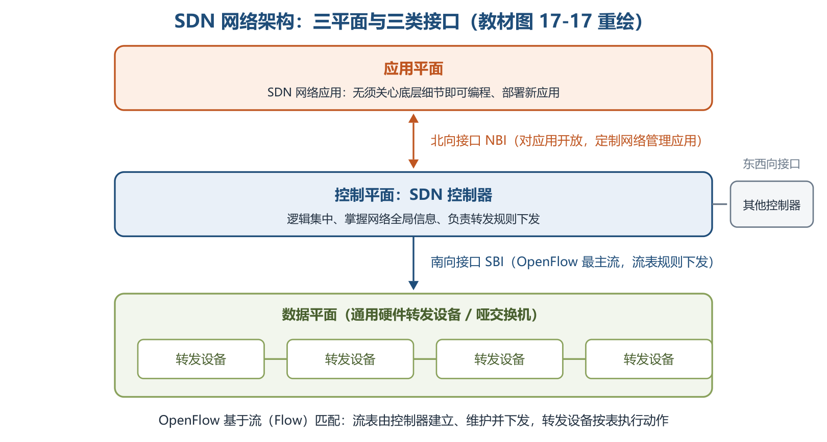
SDN网络架构
• OpenFlow 最基本特点是基于流（Flow）匹配转发规则：每个转发设备维护流表，按流表转发；流表的建立、维护和下发都由控制器完成⭐。
举例：SDN 像「导航打车」——司机（哑交换机）不再自己认路，只按平台（控制器）下发的路线（流表）开车；平台统一掌握全城路况（全局信息），第三方还能通过开放接口（北向）开发新的用车应用。
17.3 网络构建关键技术
17.3.1 网络高可用设计 ⭐【重点】【高频考点】
• 衡量高可用的两个指标：故障次数少 + 故障恢复时间短。可用性公式：
教材原文：A = MTBF / (MTBF + MTTR)。MTBF 为平均无故障时间，MTTR 为平均故障修复时间。
• MTBF 取决于设备软硬件质量，提升总有限度，不能一味靠提高 MTBF；减少 MTTR 也是有效途径：一是快速发现故障，二是快速从故障恢复。
• 高可用是系统级概念，从三方面入手：
1. 网络部件：硬件高可用（主控 1+1 主备冗余、业务结点热插拔、电源风扇冗余）；软件高可用（热补丁、异常保护、数据冗余备份）。
2. 网络连接模型：五种互连拓扑可用性（设 NE1、NE2 在线率分别为 R1、R2）。
3. 网络协议及配置：基本路由 OSPF/BGP + 链路检测 BFD/NQA 缩短故障发现时间；另有 802.3ad（链路聚合）、VRRP、路由多下一跳等。
五种互连拓扑可用性公式⭐【高频考点】【易错】：
拓扑 | 别名 | 可用性公式 | 理解
一对一 | 单点单归 | A1 = R1×R2 | 串联：两者都正常才行
一对二 | 单点双归 | A2 = R2×[1-(1-R1)²] | 单个 NE2 直接乘，两个 NE1 并联
二对一 | 双点单归 | A3 = R1×[1-(1-R2)²] | 单个 NE1 直接乘，两个 NE2 并联
双一对一 | 双点双归 | A4 = 1-(1-R1×R2)² | 两条「R1×R2 链路」并联
双一对二 | 双归属 | A5 = [1-(1-R1)²]×[1-(1-R2)²] | 两侧各自冗余后串联

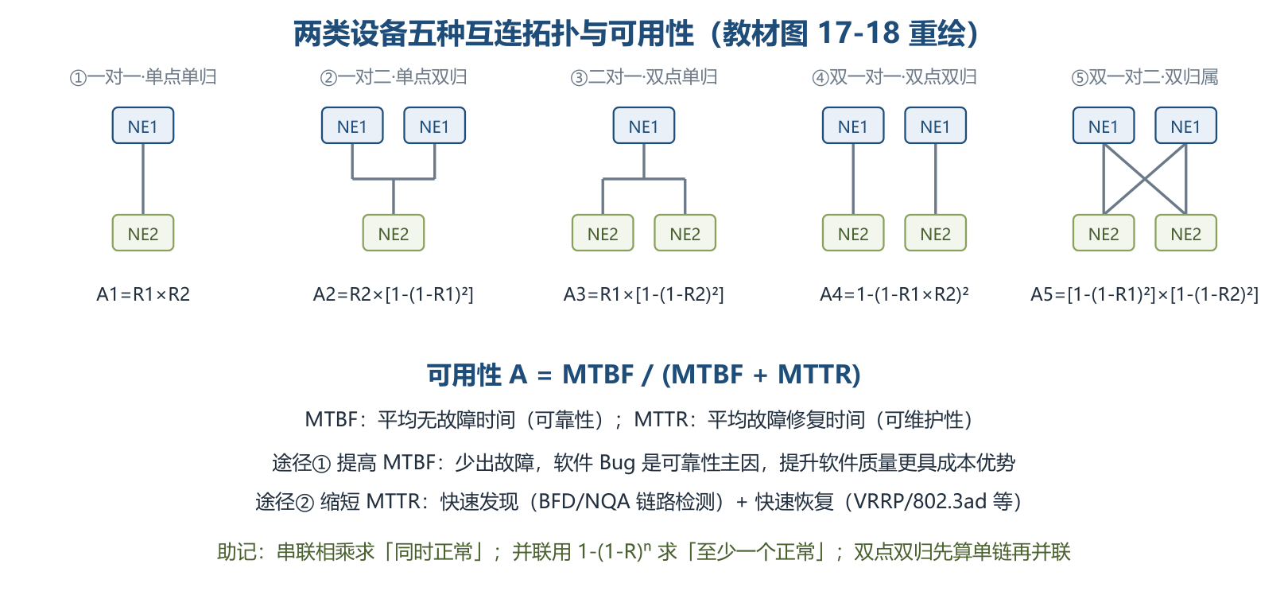
两类设备五种互连拓扑与可用性
助记：「串联相乘、并联 1 减（1-R）ⁿ；哪类设备只有一个，就把它的 R 单独乘」。
17.3.2 IPv4 与 IPv6 融合组网技术 ⭐【重点】【高频考点】
• 背景：IANA 于 2016 年建议新标准只支持 IPv6；我国 2017 年印发《推进 IPv6 规模部署行动计划》。IPv4 投资巨大、应用众多，存在较长过渡期/共存期，形成三种过渡技术：双协议栈、隧道技术、地址翻译机制。
技术 | 原理一句话 | 关键点/适用
双协议栈 | 节点同时具有 IPv4 和 IPv6 两个协议栈，同一物理平台、共承 TCP/UDP | 既能与 v4 节点也能与 v6 节点通信；园区网双栈改造主流
ISATAP 隧道 | IPv6 报文封装在 IPv4 中传送，把 IPv4 网当作 NBMA 数据链路层 | 主机间自动隧道：IPv4 地址嵌入 IPv6 地址，通信时自动抽取建隧；无需特殊网络设备，IPv4 可达即可
6to4 隧道 | 站点间 IPv6 通信，站点出口部署 6to4 路由器 | 地址前缀 2002:，路由器 IPv4 地址嵌入 IPv6 前缀；需全局合法 IPv4 地址，不能缓解 v4 地址短缺，但无需申请 v6 地址即可快速升级
6over4 隧道 | 双栈节点在组播使能的 IPv4 网络中传 IPv6 分组 | 在承载网建立虚拟数据链路层（虚拟以太网）
4over6 隧道 | 通信节点用 IPv4 业务交互，实际承载在 IPv6 网络上 | 面向纯 IPv6 主干过渡，最大程度继承 v4 应用
地址翻译 NAT | 维护 IPv4 与 IPv6 地址映射表，内/外部地址互相转换 | 涉及 NAT-PT（RFC2766）、SIIT（RFC2765）

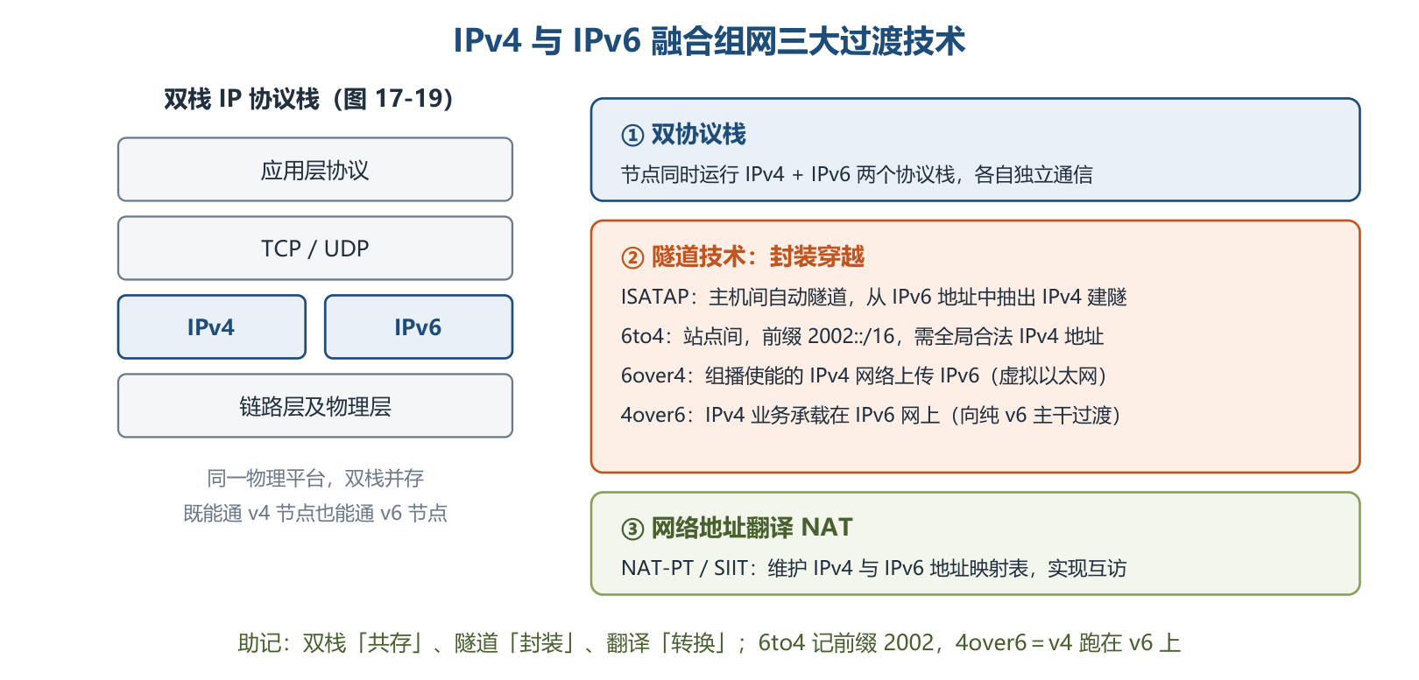
IPv4与IPv6融合组网三大过渡技术
助记：「I 主机、6to4 站点、6over4 靠组播、4over6 反着跑」——ISATAP 用于主机间；6to4 用于站点间且记前缀 2002；6over4 依赖 IPv4 组播；4over6 是 v4 业务跑在 v6 上。
17.3.3 SDN 技术
• 控制平面技术：单一控制器性能扩展——NOX-MT（多线程）、Maestro（并行处理架构，发挥多核能力）；多控制器扩展两种模型——扁平控制模型、层次控制模型。
• 数据平面技术：①硬件处理速度快但灵活性差，灵活化技术有 RMT（可重配置匹配表，支持任意宽度深度流表）、FlowAdapter（交换机分层实现多表流水线）；②软件处理慢但灵活，用交换机 CPU 或 NP 处理规则，NP（网络处理器）专门处理网络任务，性能优于 CPU。
• 转发规则一致性更新：不同设备规则更新可能不一致，一般采用「两段提交」——先询问各交换机旧规则的流是否处理完，确认后统一更新，全部完成才算成功，否则撤销；缺点是需等旧流处理完、规则空间被占用。增量式一致性更新算法把更新分多轮、每轮对子集做两段提交，折中节省规则空间与更新时间。
17.4 网络构建和设计方法
17.4.1 网络需求分析 ⭐【重点】
• 需求分析是网络构建的起始环节，作用：更准确评价现有网络、客观做出建网决策、功能更贴近用户、便于功能移植、合理使用用户资源。
• 围绕五个方面开展（教材 5 项，大纲列 4 项，考试以教材为准）：
需求 | 主要工作 | 输出物
业务需求 | 确定干系人、关键时间点、投资规模；明确业务活动、预测增长率；确定可靠性/可用性/安全性/远程访问指标 | 业务需求清单
用户需求 | 观察、问卷调查、集中访谈、采访关键干系人；从碎片化模糊描述中提取真实需要；需求归档 | 用户服务表
应用需求 | 应用类型和地点、使用方法、需求增长性、可靠性可用性、响应时间；量化指标 | 应用需求表
计算机平台需求 | 明晰接入设备类型：PC、工作站、小型机、中型机、大型机 | 设备类型需求表
网络需求 | 考虑网络管理员需求：局域网功能、拓扑、性能、网络管理、安全、城域/广域连接方案 | 网络需求分项需求表

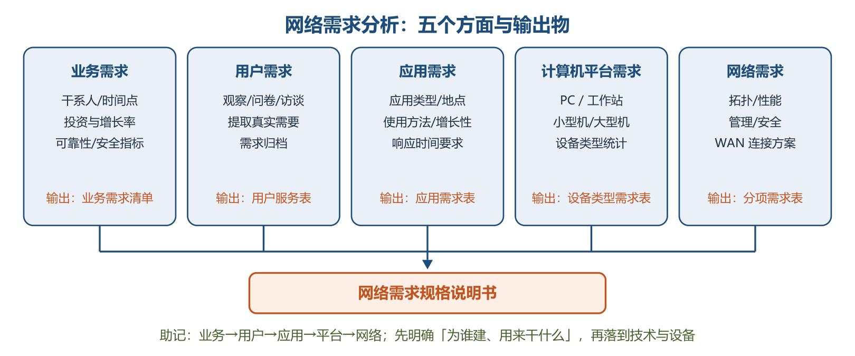
网络需求分析五个方面与输出物
• 五项分析最终形成网络需求规格说明书，约束后续网络设计。
17.4.2 网络技术遴选及设计 ⭐【重点】
1. 局域网技术遴选
• STP：冗余/可扩展结构易成环路，二层交换机上用 STP 防环，IEEE 802 系列有 .1d/.1w/.1s 等版本。VLAN：把一个物理网络划分为若干相互隔离的逻辑网络，形成不同广播域，实现部门/用途间访问隔离。
• 无线局域网设计四要点：①定位 AP 实现最大覆盖率；②无线虚拟网规划（尽量所有无线接入设备划入同一虚拟网）；③冗余 AP 布放（一区多 AP 覆盖，故障接替）；④同一园区所有 AP 设置同一 SSID。
• 线路冗余两种方式【易错】：备份方式用 STP 防环，提升可用性但冗余链路闲置、浪费资源；负荷分担方式设置均衡策略让业务分担到不同链路，避免闲置。
• 交换设备特殊功能：链路聚合、冗余网关、以太网供电（PoE）、多业务模块等。
• 服务器冗余/负载均衡四种方式⭐：
方式 | 原理一句话
负载均衡器 | 前置负载均衡设备把服务请求均衡分发到各业务服务器
网络地址转换 | 负载均衡 NAT 网关把外部请求地址转换为多个内部服务器地址
DNS 服务器 | 一组服务器（不同 IP）映射同一域名，DNS 循环返回地址实现均衡
高可用技术 | 双机热备（高可用集群）：单活 Active-Standby（一主一备）/ 双活 Active-Active

2. 广域网技术遴选
• 远程接入技术：PSTN、ISDN、电缆调制解调器、DSL、PON（无源光网络）、无线宽带、小区宽带、PLC（电力通信）等，按现有网络、业务需求、费用取舍。广域网互连技术：DDN（数字数据网）、SDH（同步数字体系）、MSTP（多业务传送平台）、VPN；性能优化可用预留带宽、数据压缩、链路聚合、优先级排序、基于协议带宽预留等。
3. 地址规划模型（5 原则）：①结构化（层次化）编址；②中心授权机构统一管理全局编址模型；③编址授权下发给分支机构；④移动终端用户指派动态地址；⑤合理使用私有地址（内部互访安全，访问外网需 NAT 并规划地址池）。合理地址规划便于网络管理，也有利于路由协议收敛。
4. 路由协议选择：类型（距离矢量/链路状态）、度量值设置、协议顺序、层次化与非层次化、内部与外部、分类与无类、静态路由指定。
5. 层次化网络模型设计⭐【高频考点】
• 优点：各层只考虑自身功能、成本最低；利用成熟模块化设备、利于稳定；需求变化时更易演化。层次局域网、层次子域广域网即其在局域网/广域网的应用，是园区网经典模型。
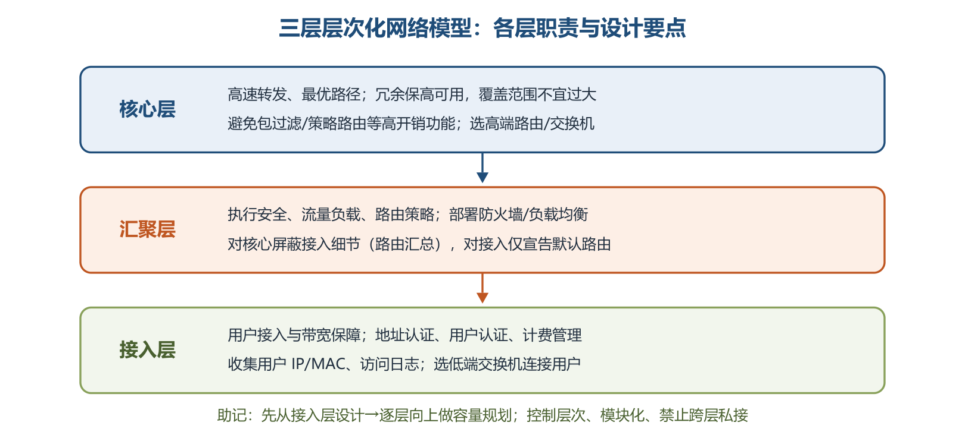
三层层次化网络模型
• 设计原则：①控制网络层次，避免性能下降、时延增加；②首先从接入层设计，据流量负荷行为逐层向上做容量规划；③模块化实现各层功能、边界清晰；④接入层严格控制网络结构，防止用户绕道获取非法带宽；⑤严格控制层次结构，避免跨层加入额外连接导致非法访问或异常。
6. 网络高可用设计方法⭐【易错】
• 可靠性：连续无故障运行时间长短；可用性：较长时间里可用时间的长短。
• 教材极端例子：可靠性很高（稳定运行 10 年）但故障后恢复要 1 年 → 可用性仅 90%；可靠性差（平均 10 秒异常一次）但 1ms 恢复 → 可用性 99.99%。可见高可靠 ≠ 高可用。
• 两条途径：提高可靠性（软件 Bug 是影响可靠性最主要因素，提高软件质量比换更可靠硬件更具成本优势）；缩短恢复时间（秒级甚至毫秒级恢复）。核心思想：合理组网+冗余备份、自动检测、快速恢复并权衡成本，不是简单叠加和无限制冗余；网络层次越高影响面越广、可靠性可用性要求越高，分层解决不同级别问题。
17.4.3 网络安全
技术 | 要点
恶意代码 | 共性：目的恶意、形态为计算机程序、通过执行发生作用；种类含病毒、蠕虫、木马、后门、DDoS 程序、僵尸进程、Rootkit、间谍/广告软件等
防火墙布设 | 网络间安全屏障，允许/拒绝/重定向数据流并审计；技术分包过滤型、应用层网关、代理服务型；体系结构分双重宿主机、被屏蔽主机、被屏蔽子网
VPN | 利用公共网络建立私有专用网络，数据经安全加密通道传送；省成本、便远程、易扩展；主要技术 IPSec、GRE、MPLS VPN、VPDN
访问控制 | 主体依据策略/权限对客体授权访问；涉及认证、控制策略实现、审计三环节；实现有访问控制矩阵/表、能力表；模型有自主型、强制型、基于角色/任务/对象
网络安全隔离 | 把攻击隔离在可信网络之外且防信息外泄；分子网隔离、VLAN 隔离、逻辑隔离、物理隔离
安全协议 | SSL：网景提出，位于应用层与 TCP/IP 之间，提供加密/认证/完整性，含记录、告警、握手三协议；SET：VISA/MasterCard 等推出，解决信用卡支付交易安全；HTTPS：基于 SSL/TLS 的 HTTP，需电子证书完成双向身份认证
安全审计 | 测试评估分析网络脆弱性；功能含自动响应、数据生成、分析、浏览、事件存储与选择

17.4.4 绿色网络设计方法
• 思路：不仅设备节能，更要方案级架构优化，可能带来节能环保质的飞跃；设备侧遵循全生命周期「精简、重用、回收」设计。
• 四大设计原则⭐【高频考点】：标准化（减少异构转换设备与能耗、兼容已有资源）、集成化（大容量高密度端口、减少层级与设备数量、集成板卡、扁平化）、虚拟化（设备虚拟化 + 端到端方案级虚拟化、IT 资源化）、智能化（统一管理、故障诊断网络自愈、减少人力与资源占用）。四原则外还需兼顾安全性、可靠性两指标；方案级效率优化对绿色的意义往往比设备级降耗更大。
助记：「标集虚智，安全可靠」——标准化、集成化、虚拟化、智能化，外加安全性、可靠性。
17.5 通信网络构建案例分析
17.5.1 高可用网络构建分析 ⭐【重点】【高频考点】
• 可靠性靠各部件稳定连续服务（提升每个部件稳定性即可）；可用性需各部件协同、冗余备份，依赖复杂网络连接保证。典型高可用组网：核心层双设备、汇聚层双设备（FW/LB 等）、接入层双设备 + 服务器 NIC Teaming 集群/刀片服务器 +Switch。
• 接入层高可用特征：冗余引擎/电源；与汇聚双归属获默认网关冗余、快速切换；链路汇聚提带宽；802.1x、动态 ARP 检查、IP 源地址保护增安全。
• 接入—汇聚四种组网模型（表 17-1 对比，案例题常让选模型并说明理由）：
模型 | 二层链路特征 | 优点 | 缺点
一：倒 U 形 | 汇聚间二层链路，接入单上联 | 无环路不启用 STP、管理简单；VLAN 可跨汇聚、二层扩展灵活 | 汇聚故障→同侧接入用户不可达，无法高可用接入
二：U 形 | 接入间二层链路（传 VRRP 心跳），接入单上联 | 无环路不启用 STP；接入与汇聚间有冗余链路保护 | VLAN 不能跨汇聚、部署不灵活；接入间链路故障→VRRP 心跳无法传递、网络不稳定
三：矩形 | 接入间、接入汇聚间、汇聚间均二层互联（矩形环路） | 接入汇聚冗余链路保护；VLAN 可跨汇聚 | 有环路启用 STP；接入上行故障时流量全走另一侧，收敛比变小、易拥塞
四：三角形 | 汇聚间链路 + 接入双上联 | 冗余链路+冗余路径保护；VLAN 可跨汇聚、部署灵活 | 有环路启用 STP，生成树计算较矩形复杂

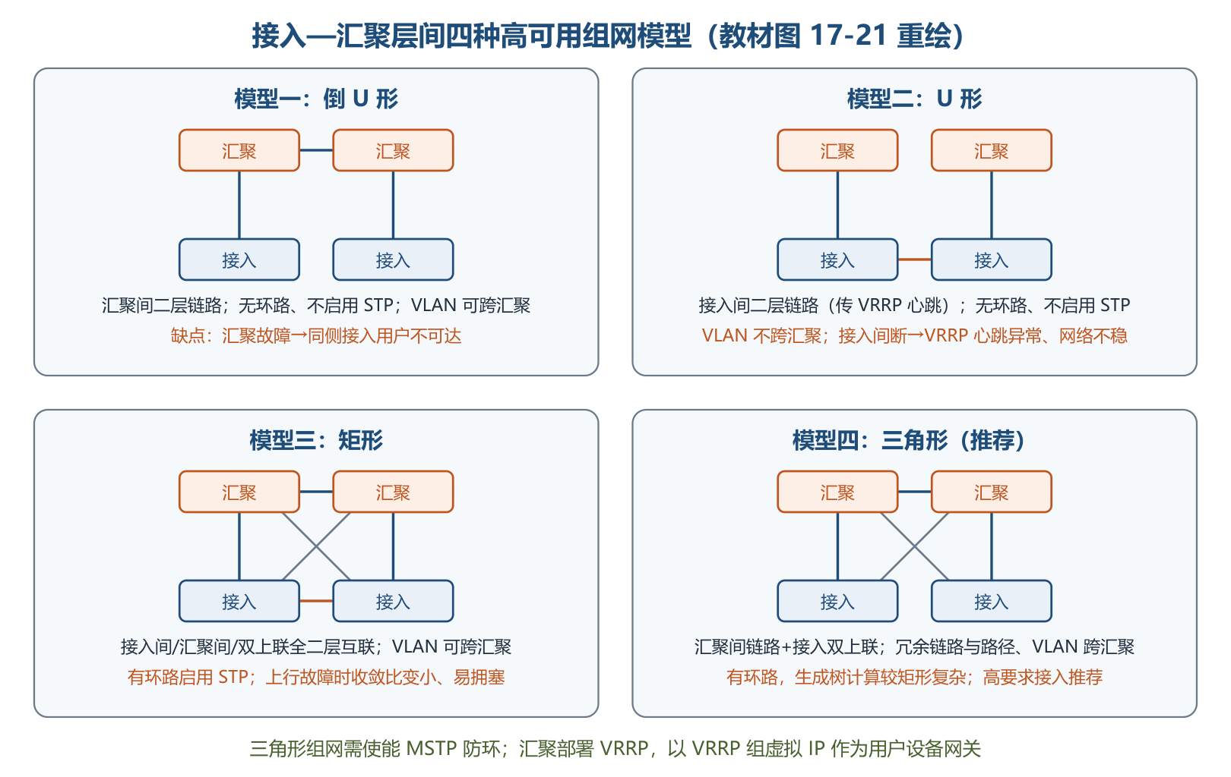
接入—汇聚四种高可用组网模型
• 高要求设备接入推荐模型四（三角形）：需使能 MSTP（多生成树） 防环；汇聚（或其 L4/L7 设备）部署 VRRP，以 VRRP 组虚拟 IP 作为用户网关。
• 汇聚—核心：运行 OSPF 等动态路由保障路由层高可用；三角形连接（全冗余链路）故障收敛时间小但占端口多、成本高；矩形连接为非全冗余，靠路由协议重算路径。汇聚层部署 FW（三层路由模式做用户网关、攻击防御）与 LB（单臂旁挂，负载均衡 + 源目的地址变换），FW/LB 双机各跑 VRRP，汇聚交换机间配 Trunk 放通相关 VLAN。
• 核心层：双核心/多核心主备或负荷分担；主控电源冗余、分布式转发；尽量冗余点到点层 3 互连，层 3 优于层 2（收敛更快、邻接关系更少、可用 ECMP 提高带宽利用率）。
• 高可用主要性能指标⭐【高频考点】【易错】（记数字）：
指标 | 要求
核心层设备故障恢复时间 | <500ms
汇聚层设备故障恢复时间 | <1s
核心、汇聚设备双主控切换时间 | <200ms
核心-汇聚、接入-汇聚链路故障恢复时间 | <500ms
链路聚合故障恢复时间 | <1s

助记：「核 500、汇 1 秒、主控 200、链路 500、聚合 1 秒」。
17.5.2 园区网双栈构建分析
• 升级流程 5 步：①制订网络设备升级计划；②评估现网设备对 IPv6 支持情况；③评估需升级至双栈的网络服务；④制定 IPv6 地址分配方案；⑤制定详细 IPv6 网络升级方案。双栈构建后逐步演进到纯 IPv6。
• 骨干网构建思路：分层建网，重点关注核心/汇聚层 IPv6 部署——核心汇聚用双栈交换机；接入层沿用现有二层交换机或把不支持 IPv6 的三层交换机降为二层使用以保护投资。IPv4/IPv6 网关均布设在汇聚三层交换机上，同时运行两族路由协议；汇聚-核心、接入-汇聚均双归链路上联；汇聚跑 VRRP 做网关冗余，核心双活。
• 隧道选用：预算/技术受限无法双栈时，可部署用户端到出口路由器的自动隧道（如 ISATAP）接入纯 IPv6 用户；大量 IPv6 用户时可增加隧道端节点路由器数量解决性能瓶颈。隧道部署保护投资、原拓扑路由几乎无需调整。
• IP 地址规划 3 原则：①地址资源全网统一分配；②分层划分（每个物理区域尽量连续地址空间），简化路由表；③考虑演进预留量、提高地址利用率。
17.5.3 5G 网络应用
• 5G 特点：高带宽、大连接、低时延、高可靠，支撑物联网、远程控制、VR、工厂闭环控制、移动医疗、多媒体优先服务（MPS）等。智能电网架构：电源侧（新能源/传统电源智能感知）、电网侧（输变电/配用电）、用户侧（电表/电动汽车/储能）海量设备经 5G 网络接入 IoT 平台（数据采集、AI 训练推理、电网监控、边缘计算），支撑输电/配电/综合能源管理等高级应用决策。
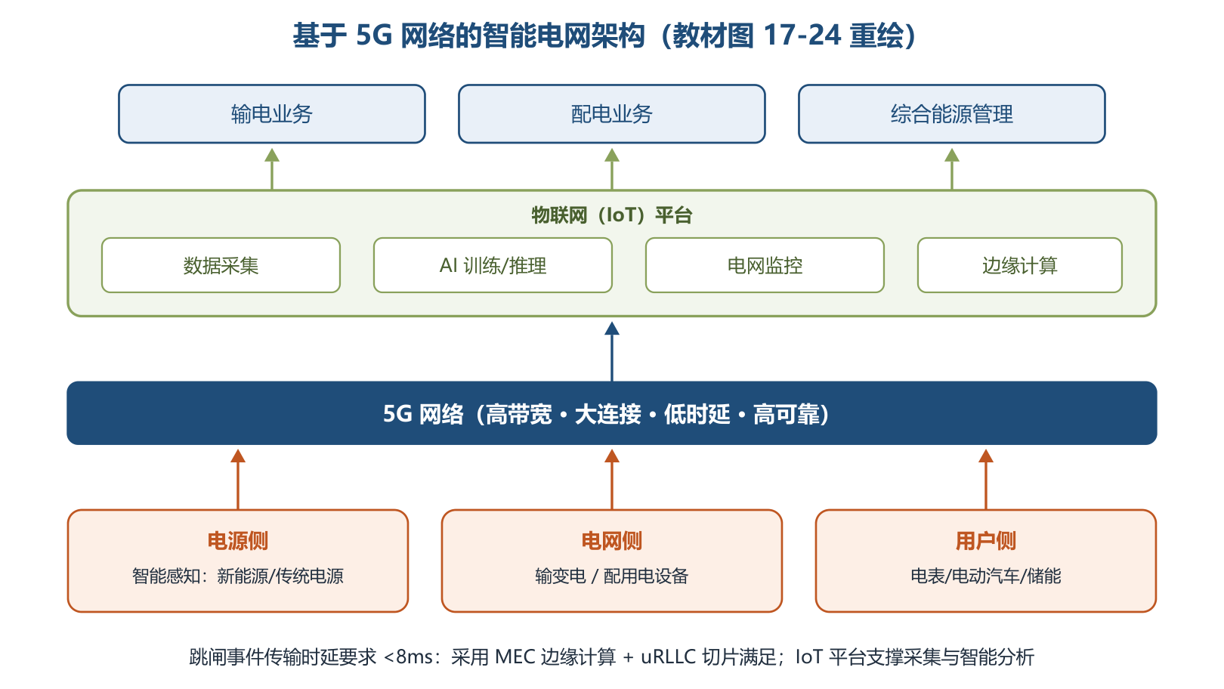
基于5G网络的智能电网架构
• 苛刻时延需求：任何两个通信点之间跳闸事件传输时延应小于 8ms⭐，采用 MEC 边缘计算 + uRLLC 切片技术满足。
三、重点与易错点
# | 考点 | 必须记住的结论 | 易错提醒
1 | 局域网四架构 | 单核心省投资有单点故障；双核心热切换；环型 RPR 50ms 自愈；层次易扩展 | 双核心是「VLAN 间访问经两台核心」，接入仅二层转发；RPR 多环间只能经业务接口互通
2 | 局域网协议 | 主备 VRRP/HSRP/GLBP；二层 STP/LACP；三层 OSPF/RIP/BGP | LACP 是链路聚合不是防环；防环靠 STP
3 | 广域网六架构 | 半冗余＝任意核心≥2 条链路；全冗余是其特例 | 对等子域两域平等；层次子域低层互访必经高层，勿混淆
4 | 5GS 与 DN | UPF 是 DN 接入点，N6 接口互连，二者为路由关系 | UL＝UE→DN；DL＝DN→UE，方向别记反
5 | 透明/非透明接入 | 透明用运营商地址、不触发 DN-AAA；非透明用 Intranet/ISP 地址、SMF 触发 DN-AAA 认证 | 「透明」指对 5GS 透明，不是对 DN 透明
6 | MEC 与 SSC | AF→NEF→PCF→SMF 动态插入/移除边缘 UPF；MEC=UPF 下沉+MEP | SSC 模式 2 先断后建、模式 3 先建后断、模式 1 接入点不变
7 | DAS/NAS/SAN | NAS 文件级走以太网（NFS/CIFS）；SAN 块级走专网传 SCSI；FCP 最广泛、iSCSI 第二 | NAS 重易用低 TCO，SAN 重高性能低延迟；FC-SAN 光纤通道转 SCSI、IP-SAN 走 TCP 转 SCSI
8 | SDN 三接口 | 南向 SBI 下发规则（OpenFlow 最主流）；北向 NBI 对应用开放；东西向多控制器互联 | 「南北以控制器为参照」：下南上北；流表由控制器建立维护下发
9 | 可用性公式 | A=MTBF/(MTBF+MTTR)；提高 MTBF、缩短 MTTR 两途径 | 软件 Bug 是可靠性最主要因素；高可靠≠高可用（10 年修 1 年仅 90%）
10 | 五拓扑可用性 | 串联相乘、并联 1-(1-R)ⁿ；双点双归 A4=1-(1-R1R2)² | A2/A3 易混：只有一台的那类设备，其 R 单独相乘
11 | 四种隧道 | ISATAP 主机间自动抽取；6to4 站点间前缀 2002；6over4 需组播；4over6 v4 承载于 v6 | 6to4 需全局合法 IPv4，不能缓解 v4 地址短缺
12 | 需求分析 | 业务/用户/应用/计算机平台/网络 5 项 → 网络需求规格说明书 | 大纲只列 4 项（无应用需求），考试以教材 5 项为准；网络需求是最后一项
13 | 层次化模型 | 核心高速转发忌高开销功能；汇聚路由汇总+策略；接入认证计费；从接入层开始设计 | 核心层不是功能越多越好；禁止跨层私接
14 | 四种组网模型 | 高要求推荐三角形（冗余链路+路径、VLAN 跨汇聚），MSTP+VRRP 配套 | 倒 U/U 无环不用 STP；矩形/三角有环用 STP；U 形 VLAN 不跨汇聚
15 | 高可用指标与绿色网络 | 核心<500ms、汇聚<1s、双主控<200ms、链路<500ms、聚合<1s；绿色四原则「标集虚智」 | 双主控切换最快（200ms）；绿色是「方案级」四原则+安全可靠，不只是设备节能

四、练习与真题
1. 关于双核心局域网架构，下列说法不正确的是（ ）。
A. 核心交换设备之间互连，可实现网关保护或负载均衡 B. 接入设备仅提供二层数据链路转发 C. 各 VLAN 之间访问只需通过其中一台核心交换设备即可完成 D. 业务服务器同时连接两台核心交换设备，通过网关保护协议保护
2. 某广域网由多台核心路由设备网状互连，任意核心路由设备至少存在两条以上连接至其他路由设备的链路，该架构属于（ ）。
A. 双核心广域网 B. 环型广域网 C. 半冗余广域网 D. 对等子域广域网
3. 5GS 与 DN（数据网络）之间互连的接口及 DN 的接入点网元分别是（ ）。
A. N6 接口、UPF B. N6 接口、SMF C. N3 接口、UPF D. N4 接口、AMF
4. UE 通过 5GS 以非透明模式访问 Intranet/ISP 时，下列说法正确的是（ ）。
A. UE 分配运营商规划地址空间的 IP 地址 B. 5GS 通常不触发外部 DN-AAA 认证 C. SMF 通常向外部 DN-AAA 服务器发起对 UE 的认证，成功后方可建立会话 D. 5GS 只须提供基本隧道 QoS 流服务即可
5. 关于 NAS 与 SAN，下列说法不正确的是（ ）。
A. NAS 基于分布式文件系统提供文件级访问，常用 CIFS/SMB 与 NFS 协议 B. SAN 是基于块的存储，将 LDU 以逻辑磁盘形式呈现给服务器 C. iSCSI 将 SCSI 命令封装在以太网帧内经 IP 网络传输，是应用最广泛的 SAN 协议 D. SAN 注重高性能低延迟，NAS 注重易用易管理与低 TCO
6. 在 SDN 架构中，负责将控制器转发规则下发至转发设备的接口及其最主流协议是（ ）。
A. 北向接口、REST B. 南向接口、OpenFlow C. 东西向接口、BGP D. 南向接口、OSPF
7. 某网络设备 MTBF 为 9990 小时，MTTR 为 10 小时，其可用性约为（ ）。
A. 90% B. 99% C. 99.9% D. 99.99%
8. 网络设备 NE1、NE2 在线率分别为 R1、R2，采用双一对一（双点双归）连接时，网络可用性为（ ）。
A. R1×R2 B. R1×[1-(1-R2)²] C. 1-(1-R1×R2)² D. [1-(1-R1)²]×[1-(1-R2)²]
9. 关于 IPv4 向 IPv6 过渡技术，下列对应关系不正确的是（ ）。
A. ISATAP——主机间自动隧道，从 IPv6 地址中抽出 IPv4 地址建隧 B. 6to4——站点间隧道，地址前缀为 2002: C. 4over6——IPv6 分组承载在 IPv4 组播网络上 D. 双协议栈——节点同时支持 IPv4 与 IPv6 协议处理
10. 网络需求分析的最终输出物是（ ）。
A. 业务需求清单 B. 用户服务表 C. 网络需求规格说明书 D. 应用需求表
11. 在层次化网络设计中，关于各层设计思路，下列说法不正确的是（ ）。
A. 核心层应避免使用数据包过滤、策略路由等处理开销大的特性 B. 汇聚层向核心层路由通告时可仅上报汇聚后的大子网信息 C. 接入层负责地址认证、用户认证、计费管理及收集用户信息 D. 设计时应首先从核心层开始，再依次设计汇聚层与接入层
12. 接入—汇聚层间四种高可用组网模型中，教材建议对高要求设备接入采用的模型及其配套协议是（ ）。
A. 倒 U 形 + VRRP B. U 形 + LACP C. 矩形 + OSPF D. 三角形 + MSTP/VRRP
（答案见全章最后「六、参考答案」。）
五、疑问与查漏补缺
1. 大纲与教材的需求分析项数不一致：大纲 7.3 只列「业务、用户、计算机平台、网络」4 项，教材 17.4.1 为 5 项（多「应用需求」）。复习按教材 5 项掌握，若题目严格出自大纲表述也不应判错，注意题干出处。
2. 五种拓扑公式的「一对二/二对一」命名视角易误读：教材图 17-18 中（b）一对二（单点双归）实际为 2 个 NE1 + 1 个 NE2，（c）二对一（双点单归）为 1 个 NE1 + 2 个 NE2，公式 A2=R2×[1-(1-R1)²]、A3=R1×[1-(1-R2)²] 与图一致。不要按中文直觉把「一对二」理解成 1 个 NE1 + 2 个 NE2，抓住「单台设备乘 R、冗余两台用 1-(1-R)²」即可。
3. U 形组网的两条结论需一起理解：接入间二层链路既带来「接入与汇聚间冗余保护」（可绕行对侧），又因只承载 VRRP 心跳而导致「VLAN 不能跨汇聚」「链路断则心跳异常」。答题时优点缺点都要能说出。
4. 与其他章节衔接：本章 SSL/SET/HTTPS、访问控制模型与第 4 章「信息安全技术基础知识」呼应，防火墙体系结构与 VPN 可结合第 18 章「安全架构设计理论与实践」深化；MEC、uRLLC、5G 网元服务化可对照第 11 章「未来信息综合技术」；可用性 A 公式与第 9 章「软件可靠性基础知识」的可靠性指标相互印证；SDN 控制/数据分离思想可与第 14 章云原生「控制面/数据面」类比记忆。
5. 教材未展开但大纲提及处：HSRP/GLBP 只列名称（思科私有网关冗余协议，GLBP 额外支持负载均衡）；STP 的 .1d/.1w/.1s 版本差异教材让「参考相关资料」，复习记住 .1d＝STP、.1w＝RSTP（快速）、.1s＝MSTP（多生成树）即可；NAT-PT/SIIT 仅给出 RFC 编号，掌握「地址映射互访」原理即可。
六、参考答案
1. C。双核心网络中各 VLAN 之间访问需通过两台核心交换设备完成，C 错；A/B/D 均为教材原文特征。
2. C。半冗余定义即「任意核心至少两条以上链路」；任意两核心均互连则为其特例全冗余。
3. A。UPF 是 DN 的接入点，5GS 与 DN 通过 N6 接口互连，二者为路由关系。
4. C。非透明模式下 UE 用 Intranet/ISP 地址，SMF 向外部 DN-AAA（Radius/Diameter）认证成功后才建立会话；A/B/D 均为透明模式特征。
5. C。FCP（光纤通道协议）才是应用最广泛的 SAN 协议，iSCSI 居第二，C 表述颠倒。
6. B。南向接口 SBI 负责向数据平面下发转发规则，OpenFlow 是最主流南向协议，基于流表匹配转发。
7. C。A=MTBF/(MTBF+MTTR)=9990/(9990+10)=0.999，即 99.9%。
8. C。双点双归把每条「NE1×NE2」链路看作整体 R1×R2，两条链路并联：A4=1-(1-R1×R2)²。
9. C。4over6 是 IPv4 业务承载在 IPv6 网络上；「IPv6 分组承载在 IPv4 组播网络」描述的是 6over4，C 张冠李戴。
10. C。五项需求分析（业务/用户/应用/平台/网络）最终形成网络需求规格说明书，约束后续设计；A/B/D 为各分项输出。
11. D。层次化设计应首先从接入层开始，据流量负荷与行为逐层向上做容量规划，D 顺序颠倒。
12. D。三角形模型提供冗余链路+冗余路径、VLAN 可跨汇聚，推荐高要求接入；需使能 MSTP 防环并在汇聚部署 VRRP 提供网关冗余。

